二 年级组师德大讨论活动内容
参加人员 | 二年级组全体教师 | 讨论地点 | 二年级办公室 | 讨论时间 | 2020.10
学习内容：
《义务教育法》、《教师法》、《中小学教师职业道德规范》
讨论体会：
汤明洁：事情多了会失去平常心，会抱怨。课题和科研方面要提高。
陈彩云：人人都是安全员。
学习能力还不够，忙于事务性工作，没有系统性地充电。工作还不够细，不够创新，没有呈现一个很好的工作状态。对老师的关心服务还不够，对青年教师的关注要再加强。
张苗：教学中缺乏创新，没能因材施教，和家长的沟通再加强。
许春燕：班级管理说到不能做到，处理学生事情过于简单，接受新知能力不强。
曹小波：缺乏主动学习的劲头；
和学生家长几乎没有联系；
教学中缺乏创新，对新思想、理论接受不强，不关心社会发展，与学生交流有代沟。
朱滢：班级管理会贴标签，要用更公平公正的眼光看待学生；
班级文化布置要与学生沟通，不要忽视他们的能力；
午读放手让学生自己管理；
多研读专业化书籍。
顾若兰：新入职，在各方面都要多学习，多和师傅交流。
凌怡：对学生关心不够，与学生交流仅限自己的课堂，要再细致一些。脾气急，要学会控制自己，不越红线。
钮敏玉：上两个班的数学，不太会协调时间，课务安排不够妥当。对学生太凶，学生的学习态度可能会有消极态度。不善于处理学生之间的矛盾，不主动与家长沟通。
上官娴：现在的学生难管，有时候力不从心。
沈贤玲：初次担任年级组长，对于年级组的工作还不太会协调，很多时候太为他人着想，导致不好意思分配工作任务。要学习一定的管理能力。
活动掠影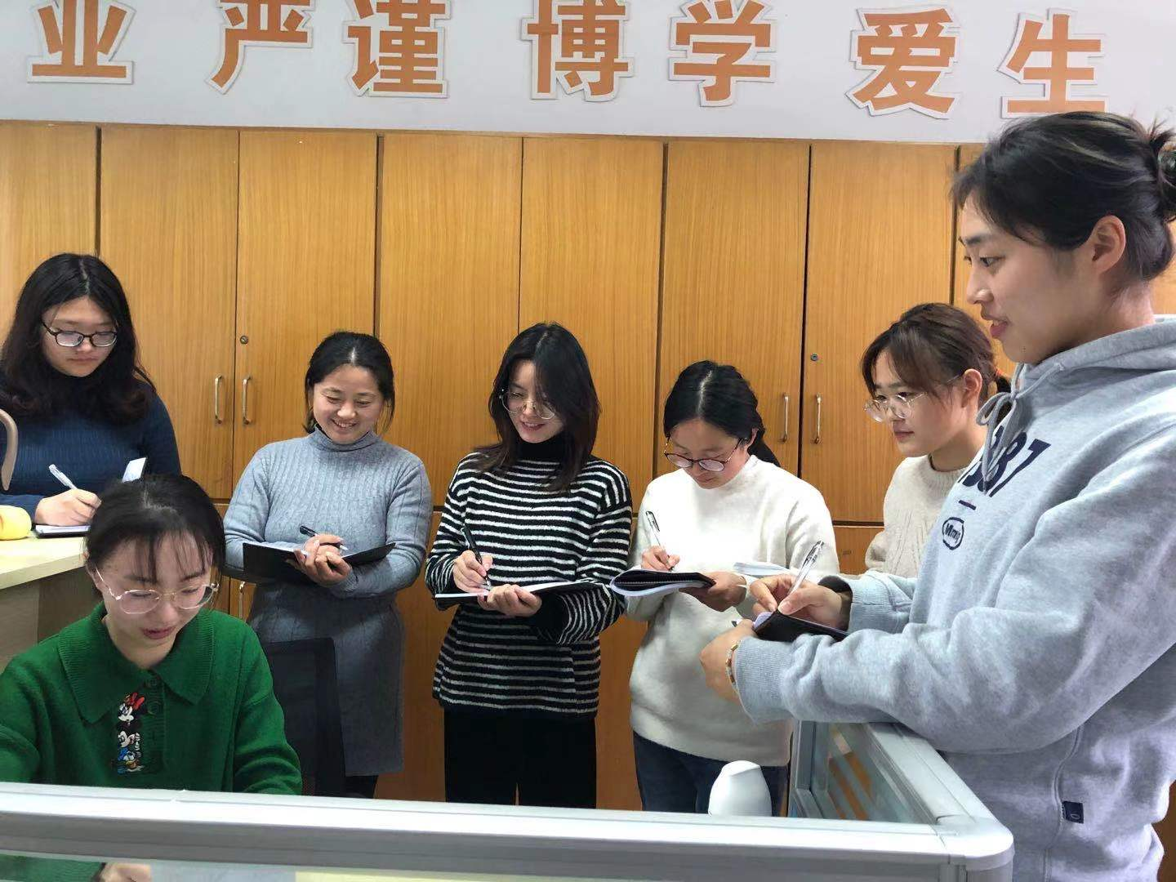
2020年10月

